Livro Dom Quixote, de Miguel de Cervantes

Dom Quixote de La Mancha (El Ingenioso Hidalgo Don Quixote de La Mancha, no original) é uma obra do escritor espanhol Miguel de Cervantes, publicada em duas partes. A primeira surgiu em 1605 e a segunda dez anos depois, em 1615. Quando o livro foi traduzido para inglês e francês obteve um êxito súbito, arrebatando leitores de diversas origens.
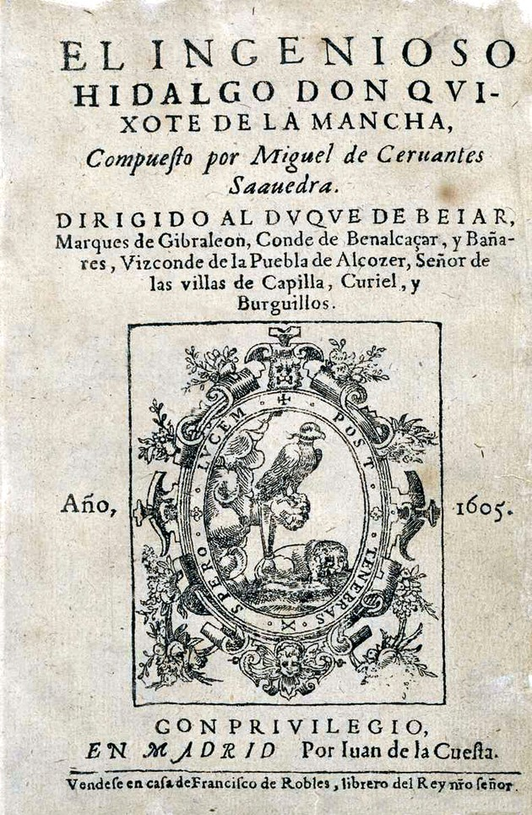
Capa da primeira edição de Dom Quixote.
Considerada a maior obra da literatura espanhola e o segundo livro mais lido da História, seu contributo para a cultura ocidental é incalculável. Dom Quixote é apontado como o primeiro romance moderno, tendo influenciado várias gerações de autores que se seguiram.
As suas personagens parecem ter pulado do livro para o imaginário contemporâneo, sendo representadas através de diversos meios (pintura, poesia, cinema, música, entre outros).

Resumo
A obra narra as aventuras e desventuras de Dom Quixote, um homem de meia idade que resolveu se tornar cavaleiro andante depois de ler muitos romances de cavalaria. Providenciando cavalo e armadura, resolve lutar para provar seu amor por Dulcineia de Toboso, uma mulher imaginária. Consegue também um escudeiro, Sancho Pança, que resolve acompanhá-lo, acreditando que será recompensado.
Quixote mistura fantasia e realidade, se comportando como se estivesse em um romance de cavalaria e transformando obstáculos banais (como moinhos de vento ou ovelhas) em gigantes e exércitos de inimigos.
É derrotado e espancado inúmeras vezes, sendo batizado de "Cavaleiro da Fraca Figura", mas sempre se recupera e insiste nos seus objetivos.
Só volta para casa quando é vencido em batalha por outro cavaleiro e forçado a abandonar a cavalaria. Longe da estrada, fica doente e acaba morrendo. Nos seus momentos finais, recupera a consciência e pede perdão aos seus amigos eVer Online familiares.

Enredo
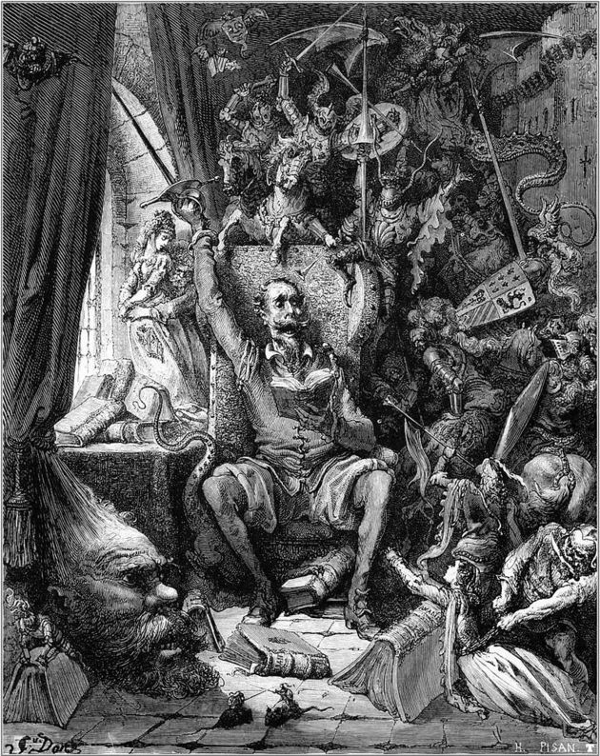
Ilustração de Gustave Doré, 1863.

Primeira parte
O protagonista é um homem de meia idade que se dedicava à leitura de romances de cavalaria. Confundindo fantasia e realidade, resolve imitar os heróis e partir em busca de aventuras. Como precisa de uma amada em nome da qual lutar, cria Dulcineia, grande dama inspirada em uma paixão da juventude.
Encontra um albergue simples que confunde com um castelo. Pensando que o dono é um cavaleiro disposto a ordená-lo, resolve guardar o lugar durante a noite. Quando um bando de camponeses se aproxima, pensa que são inimigos e os ataca, acabando machucado. Depois de uma falsa sagração, o dono do albergue o manda embora, dizendo que já é cavaleiro. Embora ferido, Quixote volta para casa feliz.
Convence Sancho Pança a se juntar na viagem como escudeiro, com promessas de dinheiro e glória. A sobrinha do protagonista fica preocupada com sua saúde mental e pede ajuda ao Padre, que o diagnostica como louco. Decidem queimar seus livros para resolver o problema, mas ele pensa ser obra de Frestão, seu inimigo feiticeiro.
Parte em busca de vingança e se depara com cenários do cotidiano que a sua imaginação transforma em adversários. Assim, luta contra moinhos de vento pensando que são gigantes e quando é empurrado por eles, declara que estavam encantados por Frestão. Passando por dois sacerdotes que carregavam a estátua de uma santa, pensa que está perante dois feiticeiros sequestrando uma princesa e resolve atacá-los. É durante esse episódio que Sancho o batiza de “Cavaleiro da Fraca Figura”.
Em seguida, tenta enfrentar vinte homens que aparecem para roubá-los e ambos acabam sendo espancados. Quando recuperam, encontram dois rebanhos que caminham em direções contrárias e estão prestes a se cruzar. Quixote imagina que são dois exércitos adversários e decide se juntar ao lado mais fraco. Sancho tenta chamar o amo à razão mas ele se recusa a escutar e acaba lutando com os pastores e perdendo até os dentes.
Depois se depara com um grupo de prisioneiros escoltados por guardas, que estavam sendo levados para campos de trabalho forçado. Vendo que estão acorrentados, questiona os homens acerca de seus crimes e todos parecem inofensivos (amor, música e feitiçaria, por exemplo). Decide que é preciso salvá-los e ataca os guardas, livrando os homens de suas correntes. Eles, no entanto, o agridem e assaltam.
Triste, Quixote escreve uma carta de amor para Dulcineia e manda Sancho entregar. No caminho, o escudeiro se depara com o Padre e o Barbeiro que o forçam a revelar o paradeiro do seu amo. O "Cavaleiro da Fraca Figura" é levado para casa mas persiste nas suas fantasias de cavalaria.
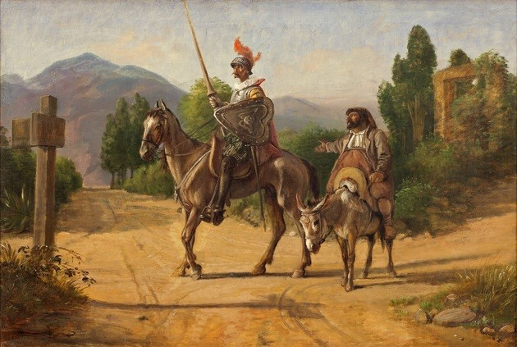
Wilhelm Marstrand, Don Quixote and Sancho Panza at a Crossroads, 1908.

Segunda parte
Logo regressa à estrada e, ao ver um grupo de atores ambulantes, pensar estar perante demônios e monstros, atacando-os. A cena é interrompida pela chegada de outro homem, o Cavaleiro dos Espelhos, que afirma que a sua amada é a mais bela e que está a disposto a duelar quem disser o contrário.
Para defender a honra de Dulcineia, enfrenta o adversário e vence o combate. Descobre que o Cavaleiro dos Espelhos era, na verdade, Sansão Carrasco, um amigo que estava tentando dissuadi-lo da vida de cavalaria.
Mais adiante, Quixote e Sancho conhecem um casal misterioso, o Duque e a Duquesa. Eles revelam que conhecem seus feitos através de um livro que circulava na região. Resolvem recebê-lo com todas as honras dignas de um cavaleiro, rindo das suas ilusões. Pregam também uma peça a Sancho Pança, nomeando o escudeiro para o cargo de governador de um povoado.
Exausto por tentar cumprir todas as obrigações do cargo, Sancho não consegue descansar nem desfrutar a vida, chegando a passar fome por temer o envenenamento. Depois de uma semana, resolve desistir do poder e voltar a ser escudeiro. Novamente reunidos, abandonam o castelo dos duques e partem a caminho de Barcelona. É aí que surge o Cavaleiro da Lua Branca afirmando a beleza e superioridade da sua amada.
Por amor a Dulcineia, o protagonista duela com o Cavaleiro da Lua, concordando em deixar a cavalaria e voltar para casa se perder. Quixote é vencido diante de uma multidão. O adversário era, mais uma vez, Sansão Carrasco, que montou um plano para salvá-lo de suas fantasias. Humilhado, regressa a casa mas acaba ficando doente e deprimido. No seu leito de morte, recupera a consciência e pede perdão à sobrinha e a Sancho Pança, que continua do seu lado até ao suspiro final.

Personagens

Dom Quixote
O protagonista é um fidalgo de meia idade, sonhador e idealista que te tanto ler romances de cavalaria e sonhar com feitos heroicos, perdeu a razão. Convencido de que é um cavaleiro andante, vive em busca de aventuras e duelos para provar o seu valor e a sua paixão por Dulcineia.

Sancho Pança
Um homem do povo, Sancho é ambicioso e se junta a Quixote em busca de dinheiro e poder. Realista, vê as fantasias de seu amo e procura ajudá-lo a encarar a realidade mas acaba se envolvendo nas suas confusões. Apesar de todas as falhas de Quixote, seu respeito, amizade e lealdade pelo cavaleiro se mantêm até ao final.

Dulcineia de Toboso
Fruto da imaginação de Quixote, Dulcineia é uma dama da alta sociedade, incomparável em beleza e honra. Inspirada na camponesa Aldonza Lorenzo, seu amor de juventude, a amada de Quixote é uma projeção das mulheres representadas nos romances de cavalaria. Querendo lutar por amor, o protagonista cria uma ligação platônica e indestrutível com essa figura.

Padre e Barbeiro
Por causa da preocupação de Dolores, a sobrinha de Quixote, estes dois personagens resolvem intervir e ajudar o amigo. Estão convencidos de que o homem teria sido corrompido pelas suas leituras mas, mesmo quando destroem sua biblioteca, não conseguem curá-lo.

Sansão Carrasco
Na tentativa de resgatar o amigo, Sansão precisa usar a loucura a seu favor. Assim, é através da cavalaria que consegue resolver a questão. Para isso, precisa se disfarçar e derrotar Quixote, diante de todos.

Análise da obra
Dom Quixote de La Mancha é um livro dividido em 126 capítulos. A obra foi publicada em duas partes, refletindo diferentes influências: a primeira se aproxima do estilo maneirista e a segunda do barroco.
Inspirado nos romances de cavalaria que já estavam caindo em desuso e no idealismo que atravessava as artes e as letras, Dom Quixote é, ao mesmo tempo, uma sátira e uma homenagem.
Misturando tragédia e comédia e combinando registros populares e eruditos de linguagem, esta é uma obra muito rica. A sua estrutura contribui em larga medida para a sua complexidade, criando várias camadas narrativas que dialogam entre si.
Na primeira parte, o narrador aponta que esta é a tradução de um manuscrito árabe, cujo autor é alguém chamado Cid Hamete Benengeli. Contudo, o narrador não se limita a traduzir, tecendo comentários e fazendo correções frequentemente.
Na parte seguinte, o protagonista e seu escudeiro descobrem a existência de um livro chamado O Engenhoso Fidalgo Dom Quixote da Mancha, onde seus feitos eram narrados. Encontram o Duque e a Duquesa, entre outros indivíduos, que tinham sido leitores de suas aventuras, passando também a ser personagens.

Romances de cavalaria e amor imaginário
O protagonista, de seu verdadeiro nome Alonso Quijano, é um homem cuja mente para ter sido "contaminada" pela leitura de romances de cavalaria. Assim, a leitura é apontada como uma atividade muito poderosa, capaz de mudar o comportamento de um indivíduo e até mesmo de o corromper.
Atraído pelos valores transmitidos nessas narrativas (glória, honra, coragem), Quixote troca o tédio da vida burguesa pelas aventuras da cavalaria. Tentando imitar seus heróis, precisa lutar para defender a honra de sua amada, correndo todos os riscos para conquistar seu coração. Cria, então, Dulcineia de Toboso.
É através desse amor imaginário que Quixote se mantem motivado e disposto a se reerguer vezes sem conta. Adotando uma postura petrarquista (sentimento amoroso como servidão), o protagonista justifica suas ações:
(...) o amor não mira cumprimentos nem guarda termos de razão em seus discursos, e tem a mesma condição da morte: que assim acomete os grandes palácios dos reis como as humildes cabanas dos pastores, e quanto toma posse de uma alma, o primeiro que faz é tirar o medo e a vergonha.
Deste modo, explica que a paixão é uma espécie de loucura permitida, graças à qual todas as pessoas perdem a razão. O seu sentimento platônico parece ser o mais duradouro, já que não se concretiza e, por isso, também não se deteriora com o tempo.

Dom Quixote e Sancho Pança
Um dos elementos que mais captam a atenção dos leitores é a relação entre Dom Quixote e Sancho Pança e a estranha simbiose que se forma entre eles. Apresentando visões opostas do mundo (espiritualista / idealista e materialista / realista), os personagens contrastam e se complementam simultaneamente, criando uma grande amizade.
Embora durante grande parte da narrativa Sancho seja a "voz da razão", procurando encarar todos os acontecimentos com bom senso e realismo, começa a ser contagiado pela loucura do seu amo. Inicialmente motivado pelo dinheiro, abandona sua família para seguir os delírios do cavaleiro.
Essa é uma das diferenças cruciais entre os companheiros: Quixote era um homem burguês, com condições financeiras que permitiam passear e viver aventuras. Sancho, pelo contrário, era um homem do povo, preocupado em sustentar a família e garantir o futuro.
Ambicioso, acredita nas promessas do cavaleiro e espera se tornar o governador de um reino conquistado por Quixote. Sua admiração e respeito pelo mestre vão crescendo e Sancho acaba virando um sonhador também:
Esse meu mestre, por mil sinais, foi visto como um lunático, e também eu não fiquei para trás, pois sou mais pateta que ele, já que o sigo e o sirvo...
O seu desejo acaba sendo realizado quando o Duque e a Duquesa, que tinham lido sobre as aventuras e aspirações da dupla, resolvem pregar uma peça a Sancho. A ação que decorre na Ilha da Barataria é uma espécie de ficção dentro da ficção onde assistimos ao período em que o escudeiro é governador.
É interessante notar a racionalidade dos conselhos que Quixote dá ao seu amigo sobre as suas responsabilidades e a importância de manter uma conduta irrepreensível.
O que deveria ser uma brincadeira acaba funcionando e Sancho se revela justo e competente. No entanto, desiste depois de uma semana, infeliz e exausto. Percebe, então, que dinheiro e poder não são sinônimos de felicidade e sente saudades de sua família, decidindo regressar.

Imaginação como lente transfiguradora
Dom Quixote mistura e contrapõe fantasia e realidade, através do olhar do protagonista. Encarando os livros de cavalaria como um refúgio da vida banal e monótona, o cavaleiro utiliza a imaginação para reinventar o mundo que o rodeia. Criando inimigos e obstáculos a partir de objetos do cotidiano, ignora os contratempos da vida real.
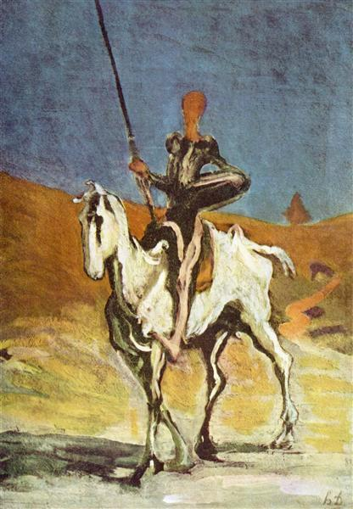
Daumier Honore, Don Quixote, 1865 - 1870.
De todos os seus duelos com adversários imaginários, se destaca a cena dos moinhos de vento: a imagem se tornou um símbolo para as causas impossíveis, para os idealistas e os sonhadores. Quixote, encarado por todos como um louco, pode ser apenas visto como um homem disposto a tudo para correr atrás dos seus sonhos.
Apesar da impossibilidade de ser um verdadeiro cavaleiro andante, o protagonista da obra vive sua utopia, através da fantasia e das aventuras que cria para si mesmo.
Quando se sonha sozinho é apenas um sonho. Quando se sonha juntos é o começo da realidade.
O "Cavaleiro da Fraca Figura" vai mais longe, moldando e transformando também a realidade daqueles que o acompanham durante a viagem. Isso acontece com Sancho Pança, seu maior cúmplice, com o Duque e a Duquesa e também com os próprios leitores da obra.
Se no início achamos que ele é apenas um louco, aos poucos vamos reparando na sua sabedoria, na grandeza de seus valores e na sua estranha lucidez face ao resto do mundo.

Significado da obra
No final da narrativa, quando perde um duelo e é forçado a deixar a cavalaria, o protagonista fica deprimido e doente. Nesse momento, parece recuperar a consciência, percebendo que nunca foi um cavaleiro andante. Pede perdão à família e aos amigos, principalmente a Sancho, o fiel companheiro que arriscou a vida do seu lado.
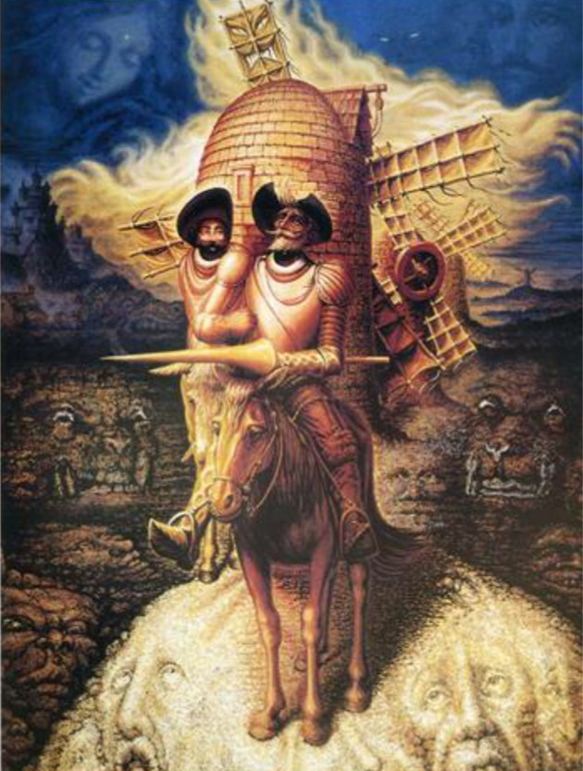
Octavio Ocampo, Visions of Don Quixote, 1989.
A obra, no entanto, deixa o questionamento: será que Quixote estava realmente louco? Podemos argumentar que o "Cavaleiro da Fraca Figura" estava apenas vivendo do jeito que queria e mudando sua realidade, de forma a ser mais feliz e reencontrar a alegria e o entusiasmo.
Sua suposta loucura possibilitou aventuras que não viveria de outra forma, algo que fica claro no seu epitáfio:
Teve tudo em muito pouco / Porque viveu como um louco
O idealismo do protagonista, em contraste com a dureza da realidade, provoca gargalhadas e, simultaneamente, conquista a empatia do leitor. Através das várias peripécias e derrotas de Quixote, Miguel de Cervantes faz uma crítica à realidade política e social do seu país.
Na sequência do regime absolutista do rei Felipe II, a Espanha enfrentava uma fase de pobreza causada pelos gastos militares e expansionistas. Ao longo da obra, é notória a miséria dos vários indivíduos que enganam e roubam para sobreviver, contrastando em tudo com os heróis dos romances de cavalaria.
Assim, os comportamentos aparentemente tresloucados do protagonista podem ser interpretados como uma forma de protesto, de crítica social, na busca de valores que parecem perdidos ou ultrapassados.
Quixote inspira seus leitores a lutar pelo mundo no qual querem viver, lembrando que nunca devemos nos acomodar nem ignorar as injustiças.
Símbolo de sonhadores e idealistas ao longo dos séculos, o personagem representa a importância da liberdade (de pensar, ser, viver) acima de todas as outras coisas:
A liberdade, Sancho, é um dos mais preciosos dons que os homens receberam dos céus. Com ela não podem igualar-se os tesouros que a terra encerra nem que o mar cobre; pela liberdade, assim como pela honra, se pode e deve aventurar a vida...

Dom Quixote no imaginário contemporâneo
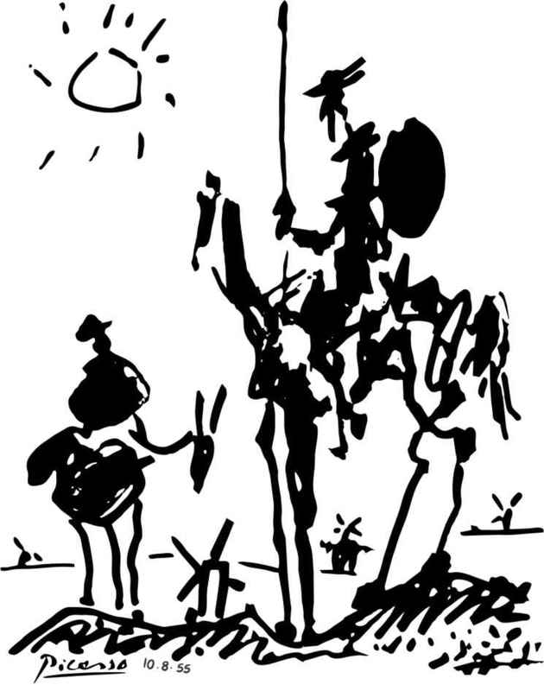
Pablo Picasso, Don Quixote, 1955.
Uma enorme influência para incontáveis romances que se seguiram, a obra de Miguel de Cervantes catapultou Dom Quixote e Sancho Pança para o imaginário contemporâneo. Ao longo de séculos, as figuras têm inspirado artistas das mais diversas áreas. Grandes pintores como Goya, Hogarth, Dali e Picasso representaram a obra de Cervantes, que também inspirou várias adaptações literárias e teatrais.
Na língua portuguesa, "quixotesco" se tornou um adjetivo atribuído a pessoas ingênuas, sonhadoras e com objetivos nobres. Em 1956, o pintor brasileiro Cândido Portinari lançou uma série de vinte e uma gravuras que retratam passagens marcantes da obra.
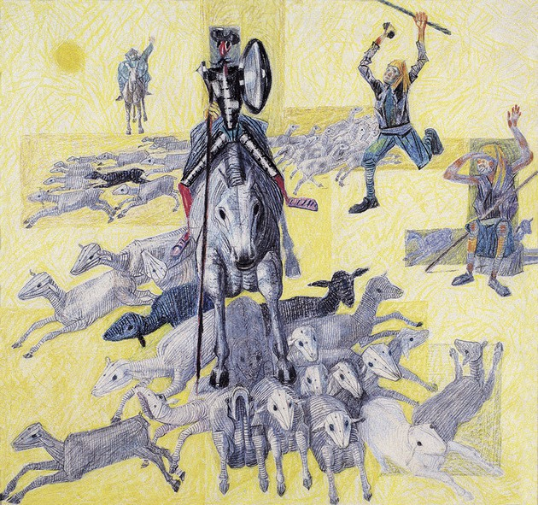
Cândido Portinari, Dom Quixote atacando um rebanho de ovelhas, 1956.
Em 1972, Carlos Drummond de Andrade publicou um livreto com vinte e um poemas, baseados nas ilustrações de Portinari, entre os quais se destaca "Disquisição da Insônia":

